
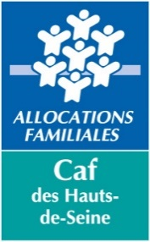

Appel à projet Insertion 2026

Dispositif AVIP et soutien aux projets ciblés vers un public en insertion au sein des lieux d’accueil du jeune enfant

FICHE 3 – Interventions de professionnels spécifiques pour accompagner le public-cible (enfants et/ou parents)
sur des thématiques en lien avec l’accompagnement global

Pour rappel, toute action doit être accompagnée de la transmission d’un budget prévisionnel. Merci également de nous fournir le(s) devis correspondant aux interventions et tout document complémentaire (programmation, etc.).
- Informations générales
Coordonnées de la personne en charge de l'action
NOM : Prénom :

Fonction :

Coordonnées :

2) opportunité et format de l’Action
Description synthétique de l’action (contexte, besoins ou problématiques repérés / identifiés)

Préciser le type de professionnels intervenants sur la structure pour répondre à la problématique repérée :

Typologie de l’action :

Quels sont les objectifs visés de l’action, au regard du diagnostic ?

Préciser les thématiques abordées parmi les sept thématiques issues de la Charte nationale de la qualité d’accueil établie en 2016 :

3) BÉNÉFICIAIRES POTENTIELS DU PROJET
Nombre prévisionnel de familles et / ou d’enfants bénéficiaires de l’action :
Nombre de familles :
Nombre d’enfants :

4) mise EN ŒUVRE DU PROJET
Préciser la fréquence d’intervention :

Quelle est la durée de l’action :

Préciser les dates de l’action :

5) Coût de l’Action
Coût total de l’action :

